**Requerimiento**

**Número: 139938**

Santiago, Julio 2017

|  |  |  |  |
| --- | --- | --- | --- |
| **Aprobación del Documento** | | | |
| **Sec.** | **Secuencia de Pasos** | **Fecha** | **Responsable** |
| 1 | **Validación Desarrollador** | *18-07-2017* | *Víctor Coronado* |
| 2 | **Validación de Pares** |  |  |
| 3 | **Validación con Analista Desarrollo** |  |  |
| 4 | **Validación QA** |  |  |
| 5 | **Validación Analista Mantenimiento** |  |  |

|  |  |  |  |  |  |
| --- | --- | --- | --- | --- | --- |
| **Evolución del documento** | | | | | |
| **Versión** | **Nro. de revisión** | **Preparado por** | **Revisado por** | **Estado** | **Observaciones** |
| 1.0 | 1 | Jarol Bazán |  |  | Versión Original 07-07-2017 |
| 1.1 | 2 |  |  |  |  |
| 1.0 | 3 |  |  |  |  |
| 1.2 | 4 |  |  |  |  |
| 1.2 | 5 |  |  |  |  |
| 1.3 | 6 |  |  |  |  |

1. **Aprobado – Pendiente**

Tabla de contenido

Santiago, Julio 2017 1

Origen: 3

Nodo involucrado: 3

Requerimiento: 3

Análisis: 3

Descripción 3

Receptor: 3

Documento Adjunto: 3

Análisis de Impacto: 3

Solución: 4

Imágenes: 4

Detalle Técnico: 4

Script de Comprobación y corrección de Data: 4

Pruebas Unitarias: 4

Validación de Pares: 5

Control de Cambios: 5

Anexo: 6

## Origen:

Sistema de solicitudes – Proyecto Ministeriales – Soledad Muñoz

## Nodo involucrado:

Todos.

## Requerimiento:

Se solicita que el sistema RAYEN disponibilice en la información del Portal Clínico los datos registrados en la Anamnesis de una atención “Motivo de Consulta” y “Historia de la Enfermedad Actual”.

## Análisis:

Se debe agregar a la información entregada por el Portar Clínico los datos ingresados en las anamnesis de las atenciones “Motivo de Consulta” y “Historia de la Enfermedad Actual”

## Descripción

En la siguiente imagen se puede ver la maqueta de como se deben ver los datos en el Portal Clinico

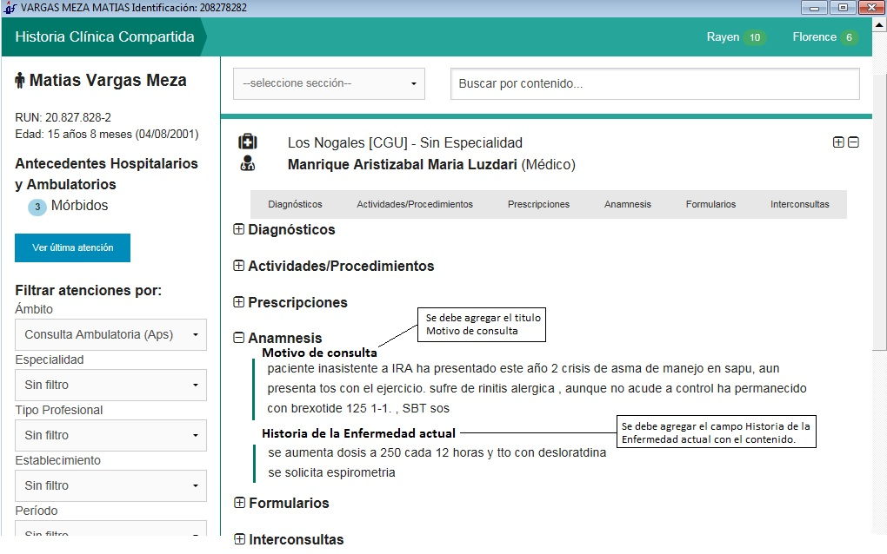

## Receptor:

Soledad Muñoz

## Documento Adjunto:

* INFORME REQ 139938 COTIZACION Integración RAYEN - Visor.docx
* Rayen Disponibilizar Historia de la Enfermedad actual_AL.DOCX

## Análisis de Impacto:

Se debe modificar: el Servicio Web ObtenerDetalleHistorialClinico, de manera que entrega la información en la siguiente estructura:

<Anamnesis>

<MotivoConsultaAnamnesis>Texto</MotivoConsultaAnamnesis>

<EnfermedadActual>Texto</ EnfermedadActual >

</Anamnesis>

Esto ya se actualizado para el proyecto de Uruguay, se debe ejecutar para Rayen Chile.

## Solución:

La información se mostrara tal cual como se solicita para episodios de consulta ambulatoria, en caso que algunos de los campos no vengan con información no se mostrar en Portal Clínico.

### Notas del Desarrollador:

Los cambios realizados en el BackEnd consistieron en modificar el negocio local y la entidad del Detalle de Historial de Atenciones, lugar donde se agregaron los elementos necesarios para ser consumidos por el FrontEnd, más abajo se detalla los archivos .cs que fueron modificados.

Los cambios realizados en el FrontEnd consistieron en modificar el elemento html que muestra el detalle de la anamnesis y los servicios que obtienen la información desde mirth. Más abajo se detallan los archivos que fueron modificados.

## Imágenes:

## Detalle Técnico:

### Archivos del BackEnd

|  |
| --- |
| webservice\Saydex.HistorialClinico.Entidad\Historial\DetalleHistorialAtenciones.cs |
| webservice\Saydex.HistorialClinico.Servicios\NegocioLocal\DetalleHistorialAtenciones.cs |

### Archivos del FrontEnd

|  |
| --- |
| app\assets\i18n\es-cl.json |
| app\partials\detail\anamnesisDetail.html |
| app\scripts\integrations\RayenUY\rayenUY.transform.detail.service.js |
| app\scripts\integrations\RayenUY\rayenUY.transform.summary.service.js |

## Script de Comprobación y corrección de Data:

## Pruebas Unitarias:

|  |  |  |
| --- | --- | --- |
| **Validador** | **Ambiente** | **Fecha** |
|  | | |
|  |  |  |

|  |  |  |
| --- | --- | --- |
| **Caso de Prueba** |  |  |
| **Módulo** |  |
| **Funcionalidad** |  |
| **Datos de Prueba** |  |
| **Prueba a realizar** |  |
| **Estado** |  |

## Validación de Pares:

|  |  |  |
| --- | --- | --- |
| **Validador** | **Ambiente** | **Fecha** |
|  | | |
| [[NOMBRE DESARROLLADOR]] | [[VERSION RAYEN – AMBIENTE BD]] | [[dd-MM-yyyy HH:mm]] |

|  |  |  |  |
| --- | --- | --- | --- |
| **Caso de Prueba** |  | [[ID PRUEBA EJEMPLO TC_001]] | [[ID PRUEBA EJEMPLO TC_002]] |
| **Módulo** | [[MODULO RAYEN]] | [[MODULO RAYEN]] |
| **Funcionalidad** | [[SEGÚN REQUERIMIENTO]] | [[SEGÚN REQUERIMIENTO]] |
| **Datos de Prueba** | [[DATOS USUARIO – NODO - FUNCIONARIO]] | [[DATOS USUARIO – NODO - FUNCIONARIO]] |
| **Prueba a realizar** | [[descripción de prueba a realizar – pasos secuenciales]] | [[descripción de prueba a realizar – pasos secuenciales]] |
| **Estado** | [[aprobado – rechazado - pendiente]] | [[aprobado – rechazado - pendiente]] |

**Estado:** Aprobado – Rechazado - pendiente

## Control de Cambios:

|  |  |  |  |
| --- | --- | --- | --- |
| **Validador** | **URL Ambiente** | **Status** | **Fecha** |
|  | | | |
|  |  |  |  |

|  |  |  |  |
| --- | --- | --- | --- |
| **Observación** | **Detalle** | **Status** | **Fecha** |
|  | | | |
|  |  |  |  |

**El Plan de Pruebas está realizado y se ubica en SourceSafe de QA:**

**\\172.16.1.5\QA**

**Firma Encargado de QA:**

**Firma Testing:**

## Anexo: